
PREFEITURA MUNICIPAL DE MESQUITA

ANO DE ESCOLARIDADE: 9º PERÍODO

ATIVIDADE DE APOIO

PERSONAL INFORMATION

Nossa aula de hoje será sobre “personal information”, ou seja, “informações pessoais”. Iremos aprender algumas palavras que usamos quando precisamos dar nossas informações pessoais. Vamos começar. Let’s begin.
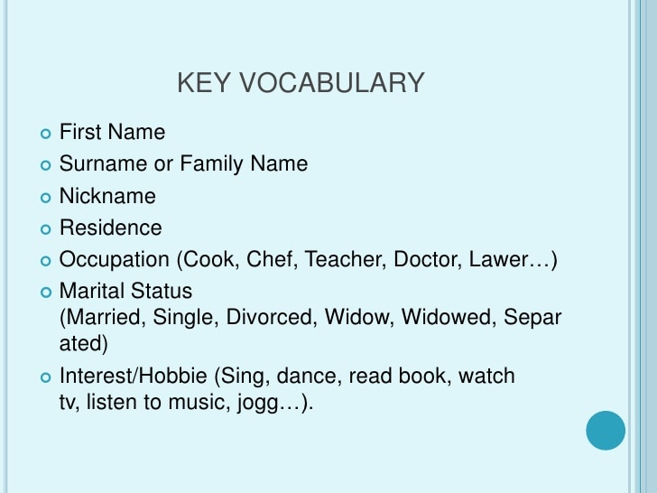

Marital status – estado civil
Single – solteiro
Married – Casado
Divorced – divorciado
Separated – separado
Widowed – viúvo
Occupation – profissão
Height – altura
Weight – peso
Name – nome
First name – primeiro nome
Last name / Surname – sobrenome
Age – idade
Address – endereço
City – cidade
Telephone number – nº de telefone
E-mail address – endereço de e-mail
Interest / hobbies – interesses / hobbies

Exercício 1: Marque ( V ) verdadeiro ou ( F ) falso de acordo com as informações pessoais de Sarah e Jerry.
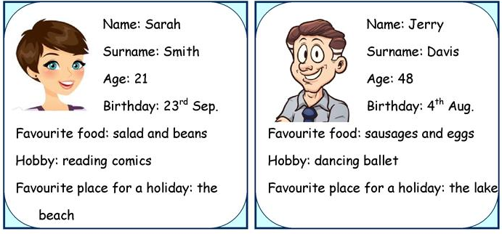

( ) O sobrenome da Sarah é Smith. ( ) O sobrenome do Jerry é Brown.
( ) Sarah tem 20 anos. ( ) Jerry tem 48 anos.
( ) O aniversário da Sarah é em outubro. ( ) O aniversário do Jerry é em janeiro.
( ) Sarah não gosta de comer salada. ( ) Jerry gosta de comer ovos.
( ) O hobby da Sarah é ler revista em quadrinho. ( ) O hobby do Jerry é ler.

Exercício 2: Agora preencha as lacunas com suas informações pessoais.

First Name: _________________________________________

Last Name: _________________________________________

Age: ______________________________________________

City: ______________________________________________

Telephone number: _________________________________

Marital status: _____________________________________

E-mail address: _____________________________________

Occupation: _______________________________________

